**57. Área Lateral Total y Volumen de Pirámide**

1. ¿qué diferencia hay entre una pirámide de base cuadrada y una de base pentagonal?
2. 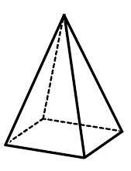Calcule el área total de la pirámide de base cuadrada cuya apotema es de 13 y altura de 22.
3. Calcule el Volumen de una pirámide que en su base es un pentágono regular de lado 7, una altura de 9. Dibuje utilizando regla.